**7 самых необычных музеев Беларуси**

**Музей контрабанды антиквариата**

Начнем с единственного музея подобного рода, наверное, в мире. Это [музей «Спасенные ценности» в Бресте](https://welcome-belarus.ru/dostoprimechatel_nos/muzej-spasyonnye-xudozhestvennye-cennosti/). Здесь хранятся ценности, которые пытались вывести контрабандисты из Европы. Особенно ценными экспонатами «Спасенные ценности» пополнились в позднее советское время, когда на Запад пытались вывезти вещи уникальные и большой музейной ценности. Именно тогда в коллекции появились картины А. К. Айвазовского, Ю. Ю. Клевера, иконы 16 века, ювелирные изделия фирмы Фаберже, кубачинские клинки в серебре 19 века, коллекция драгоценной ростовской финифти и японских миниатюр.  
Музей и сейчас пополняется конфискованным контрабандным антиквариатом. В музее можно побродить и самому, но лучше заказать небольшую экскурсию, чтобы подробно узнать уникальную судьбу той или иной вещи. Экспозиция музея довольно обширная, даже с учетом того, что с момента своего основания музей передал церквям Беларуси более 4000 антикварных икон, находящихся в его запасниках. «Спасенные ценности» находятся в симпатичном особняке польской постройки на пересечении двух главных улиц города, и поэтому к нему удобно добираться с любой точки города.

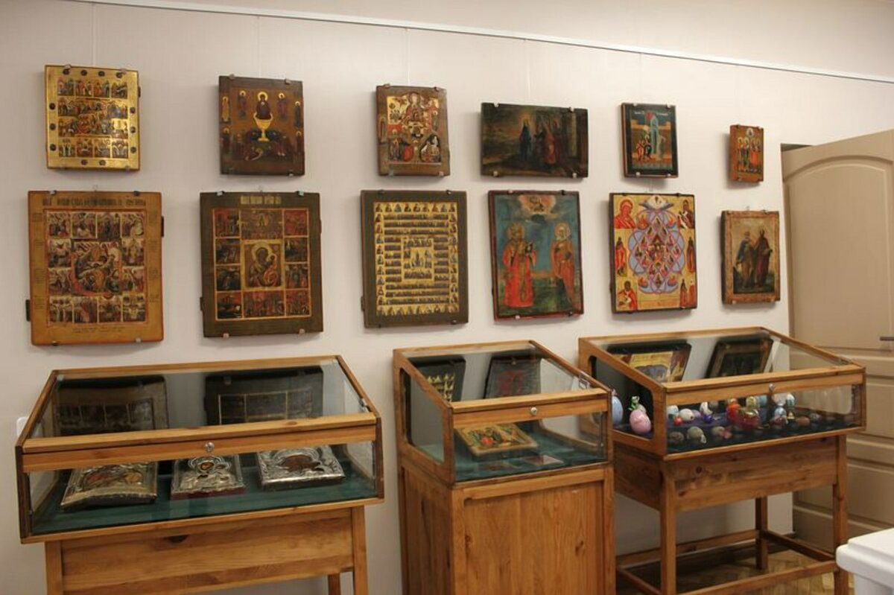

**Музей «Спасенные ценности»**

**Самая старая аптека страны**

Музей-аптека в [Гродно](https://welcome-belarus.ru/dostoprimechatel_nos/grodno/) создан не случайно. Именно в этом в 17 веке открывались самые крупные аптеки при католических монастырях и работали на тот момент лучшие фармацевты и алхимики. В экспозиции нашлось место и уголку алхимика и большому количеству аптечных инструментов, о которых уже не имеют понятия современные провизоры.  
Экспозиция размещена в нескольких залах и является интерактивной. Посетители могут попробовать изготовить и расфасовать секретный порошок «для здоровья» и его же забрать с собой. Экскурсовод расскажет о том, какие известные люди связаны с аптечным делом в Гродно, как изменилось лечение простых болезней, начиная с XVII века. В аптеке-музее большая часть экспозиции отдана под народные методы лечения травами.

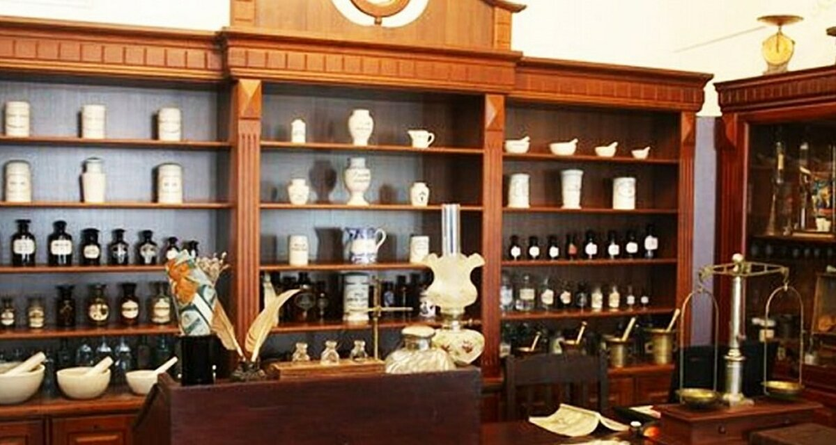

**Музей-аптека в Гродно**

Прямо здесь можно дегустировать разнообразные фирменные чайные сборы экологических беловежских трав, в том числе безвредно тонизирующие и снимающие давление. В эффективности можно на месте убедиться и приобрести понравившийся лекарственный чай.

**Самый добрый музей Беларуси**

[Музей кота в Минске](https://welcome-belarus.ru/dostoprimechatel_nos/muzej-kota-v-minske/) расположенный в самом сердце старого города. Тут нет сверх ценных экспонатов. Но в музее Кота есть главное — тут создают позитивное настроение, и учат относиться ко всему, с изрядной долей самоиронии и юмора. Ну а для детей, это чуть ли не самый интересный объект для экскурсии. Кроме разнообразных экспонатов о жизни кошачьих и изображений котов из всех материалов, тут есть и довольные своей жизнью хвостатые и усатые экспонаты. Они непринужденно валяются в музейных залах, попадаются под ноги, внимательно следят за реакцией посетителей. Эти экспонаты нельзя трогать, но можно гладить и большинство ждет именно этого от посетителей.

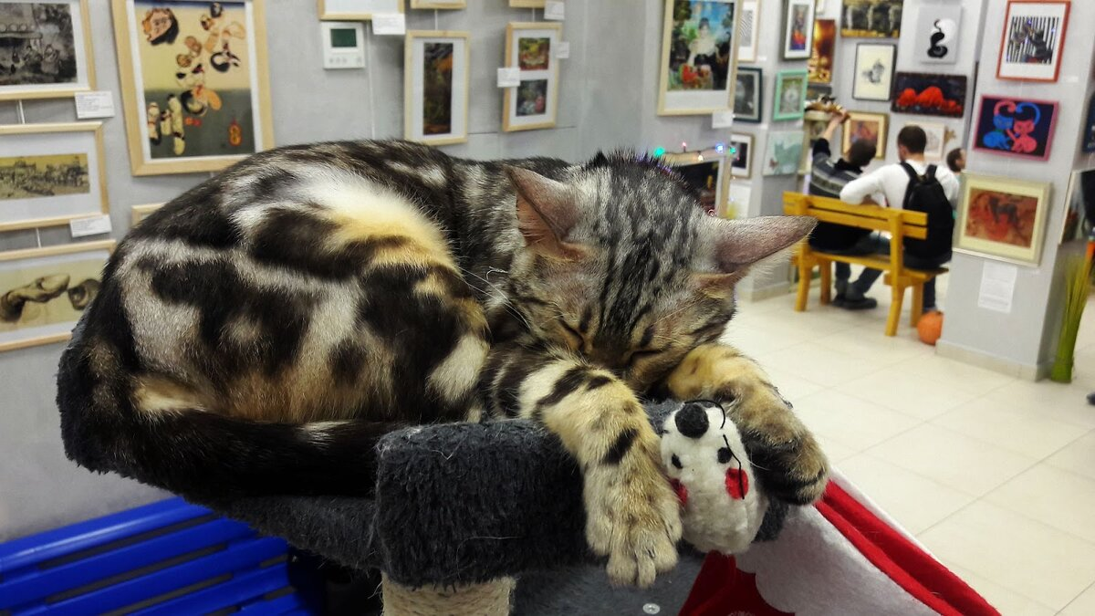

**Музей кота в Минске**

Здесь же можно приобрести отличные оригинальные сувениры и сходить в котокафе. Если у Вас есть с собой кот, ему тоже будут рады в кошачьем кафе. В рейтинг этот музей вошел из-за расположения, к тому же он станет отличным объектом [для семейных туристов с детьми](https://welcome-belarus.ru/individualnye-tury-po-belarusi.html). Здесь ребенок забывает об усталости и получает только положительные эмоции. Если у туриста есть склонность к рисованию, то он прямо в музее может создать очередной шедевр, который будет обязательно помещен в экспозицию. Кроме того деньги от продажи билетов и сувениров отправляются на помощь беспризорным котам.

**Свидетель двух мировых войн**

[Музей 5 форт на окраине Бреста](https://welcome-belarus.ru/dostoprimechatel_nos/krepostnoj-fort-5/) существует благодаря одноименному оборонному сооружению. И это большое чудо , что он настолько хорошо сохранился, участвуя в двух мировых войнах. Пережил войну советско-польскую и послевоенную демилитаризацию, когда большинство фортов, относящихся к оборонительному району Брестской Крепости — были взорваны. Тем, кто хочет для себя понять, что собой представляли основные укрепления Брестской Крепости – обязательно нужно посетить этот музей.

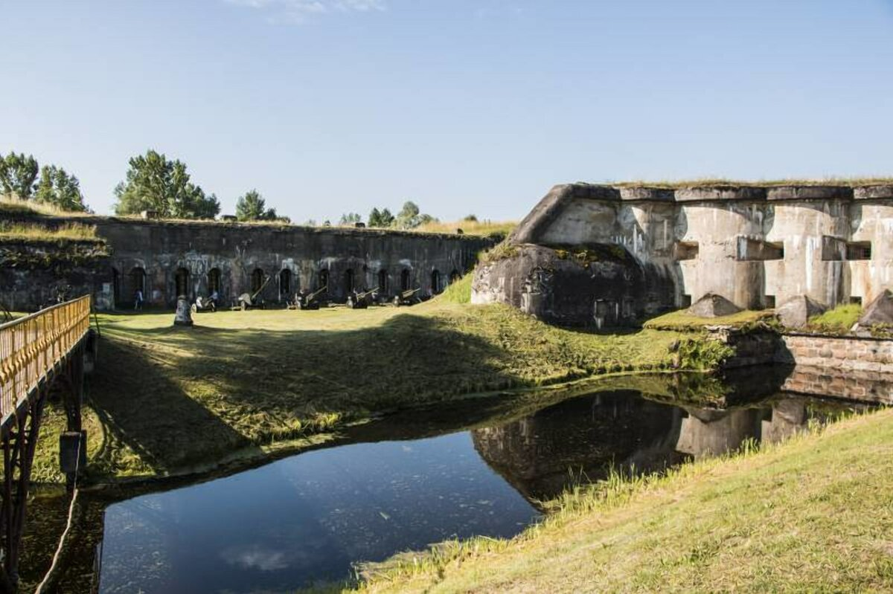

**Музей 5 форт в Бресте**

Массивное сооружение особенно производит впечатление, когда заходишь во внутренний двор. Здесь нет электричества, и если есть желание походить по казематам, забраться в подземные галереи и просто посмотреть на форт со всех сторон, то надо заранее озаботиться удобной одеждой и обувью, и захватить с собой фонарик. Внутри двора неплохая экспозиция военной артиллерии прошлых веков. Вход в форт, в отличии от Брестской Крепости – платный, но вполне бюджетный. Форт окружен зеленью и водой, и в теплые месяцы сюда можно ехать как в парк с фортификационным сооружением. И самые интересные фотографии о посещении Бреста делаются тоже тут.

**Красота народной архитектуры**

Музей народной архитектуры и быта в агрогородке Озерцо отличается от [многочисленных белорусских этнографических усадеб](https://welcome-belarus.ru/ozhivshee-srednevekove-v-usadbax-belarusi.html/) качеством своих экспонатов. Здесь нет «новодела» а только подлинные экспонаты, которые начали сюда свозить из погибающих деревень более 40 лет назад. Экспонаты все изготовлены из дерева и относятся к 17-19 векам. Некоторые из них находятся не в самом лучшем состоянии.

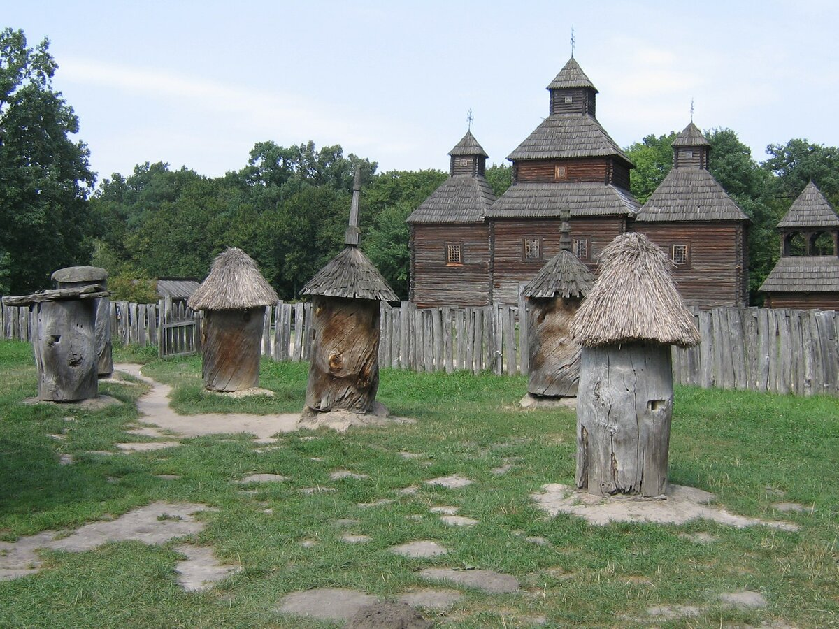

**Музей Озерцо**

Музей занимает площадь более 150 га, как большая деревня и разделен на 6 зон, которые отражают основные историко-этнографические регионы страны. Но только три сектора готовы принимать туристов, здесь воссозданы интерьеры жилых построек, можно ознакомиться со зданиями деревянных церквей, народного училища, мельницы и кузниц.

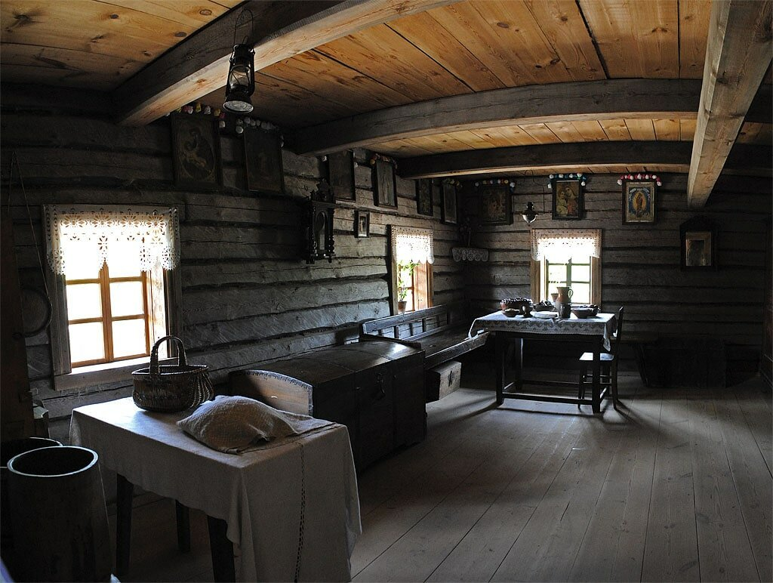

**Музей Озерцо интерьер**

Музей является государственным, поэтому здесь реставраторские работы проводятся медленно, но зато настоящими специалистами со скрупулезным соблюдением всех деталей. В последние годы в музее значительно улучшился сервис, появились туристические объекты и сувениры. В Озерце работает самая старая деревенская корчма Беларуси, её внешний вид и интерьер не менялся более 200 лет. В музей народной архитектуры и быта лучше ехать на целый день в теплое время года. В Озерце постоянно проводятся этнографические праздники и фестивали и часто снимаются исторические фильмы.

**Дом-музей Суворова**

[Военно-исторический музей в Кобрине](https://welcome-belarus.ru/dostoprimechatel_nos/kobrinskij-voenno-istoricheskij-muzej-imeni-suvorova/), сам по себе интересен большими подборками старинного оружия и амуниции, но есть у него жемчужина – это мемориальный дом-музей Александра Суворова. В этом месте российский полководец провел самые трагические годы. Это начало своей опалы при Павле Первом и болезнь после швейцарского похода незадолго до его смерти.

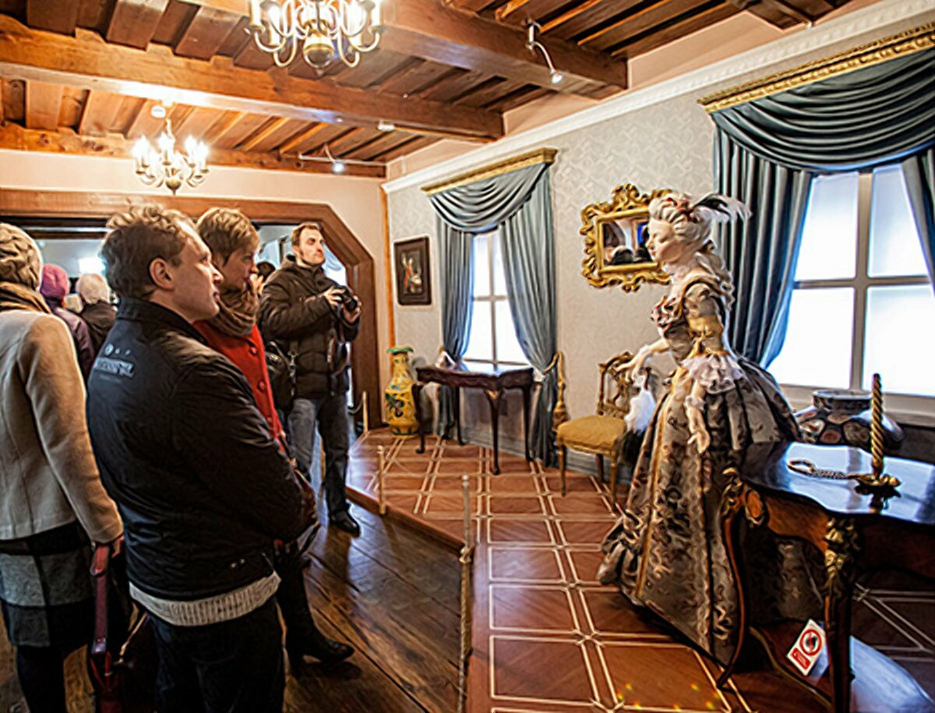

**Дом-музей Суворова**

К Суворову в современной Беларуси отношение двоякое. С одной стороны внушаемое долгие годы уважение как к великому полководцу, а с другой стороны Александр Васильевич был высочайше назначен карателем на землях современной Беларуси, во время восстания Костюшко, который родился в километрах 60 северо-восточнее усадебного дома Суворова. Но в любом случае , единственный боевой генералиссимус Российской империи заслуживает, чтобы его помнили.  
Дом-музей Суворова недавно открылся после реконструкции. Реставраторы постарались придать интерьеры типичные черты зажиточного шляхетского дома, каким он и являлся. Ведь имение Кобринский Ключ, до того как было подарено Екатериной Второй – Суворову, принадлежало польскому королю. Но король предпочитал ночевать в других местах, поэтому дворец здесь так и не был построен, а был только особняк эконома, который Суворов и сделал своей резиденцией.  
Дом-музей Суворова отличает необычное количество, для провинциального музея подлинных экспонатов конца 18 века. В экспозиции есть оригинальная мебель сохранившиеся в усадьбе с конца 18 века. Личные вещи не только самого полководца, но и императоров Петра III и Павла I, подлинное наградное оружие, прижизненные портреты исторических деятелей. Тот, кто любит военную историю в этом музее найдет всё необходимое.

**Музей Шагала**

[Мемориальный дом-музей Шагала](https://welcome-belarus.ru/dostoprimechatel_nos/muzej-marka-shagala/) – еще один атмосферный музей, где человек не рассматривает экспонаты, а просто врастает в необычную атмосферу провинциального и живописного города начала 20 века. Только здесь можно понять, почему [Витебск](https://welcome-belarus.ru/dostoprimechatel_nos/vitebsk/) стал столицей русского авангарда. И первые свои рисунки юный Шагал рисовал прямо здесь, у окна. Эти пейзажи настолько вошли в жизнь Шагала, что он продолжали их писать всю жизнь. Интерьер дома воссоздан с помощью рисунков автобиографической книги Марка Шагала, и при помощи немецких и швейцарских музейщиков, а также клубов поклонников творчества знаменитого художника.

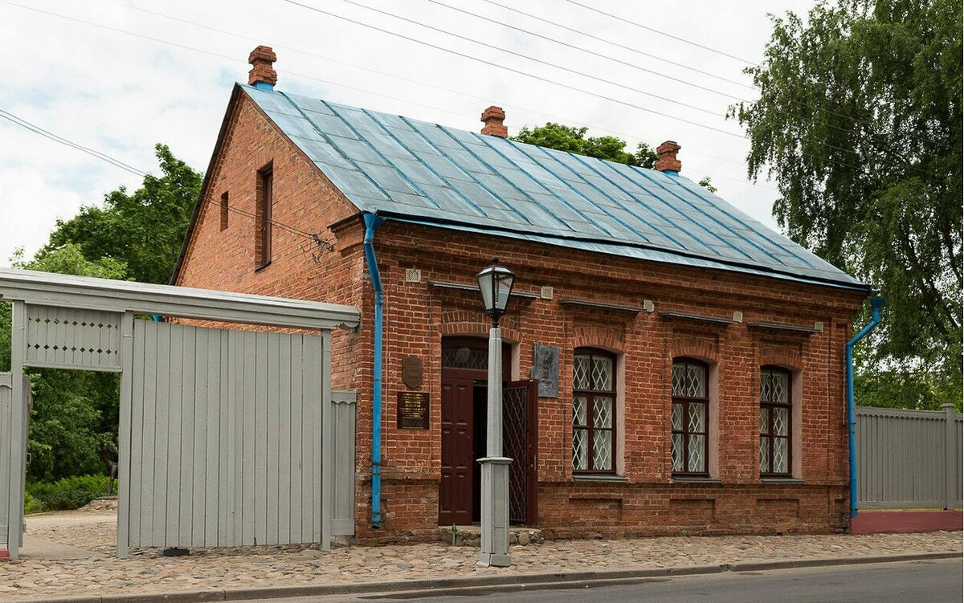

**Дом музей Шагала**

В этот список, разумеется, не входят все музеи, которые достойны внимания. Но все эти музеи являются в своем роде уникальными, и при малейшей возможности их стоит посетить.  
Хотите увидетьвсе это своими глазами? Смотрите [туры по Беларуси для школьников](https://welcome-belarus.ru/tury-v-belarus-dlya-organizovannyx-grupp-shkolnikov-i-uchashhixsya.html) и наши [сборные туры по Беларуси](https://welcome-belarus.ru/sbornye-tury-po-belarusi.html).